Effizientes Wassersparen

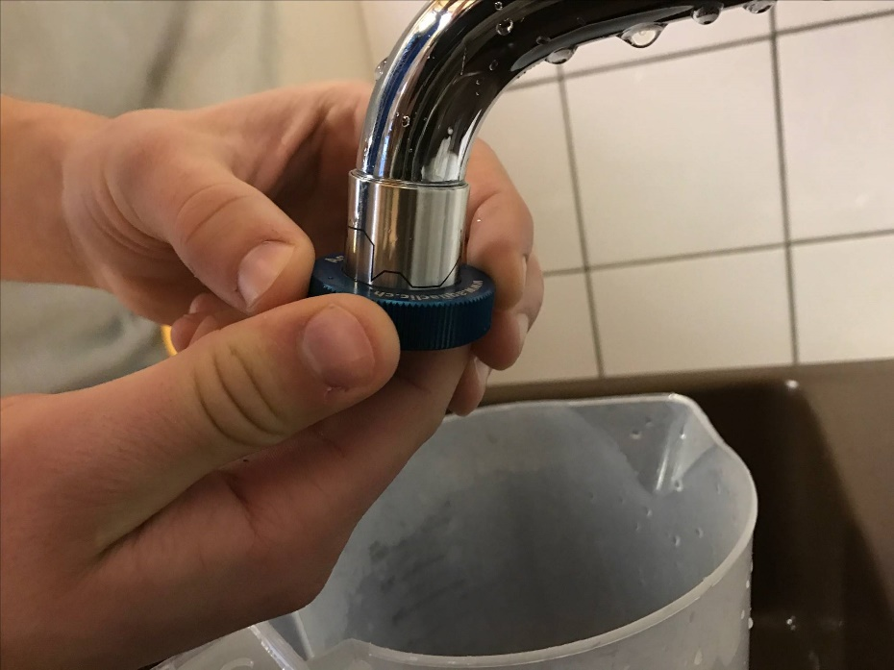

Projekt-Team: Tobias Häfliger, Riccardo Pedretti, Timo Keiser, Tobias Schäfli
Beruf:Zeichner EFZ/ Schreiner EFZ
Lehrjahr: 3. Lehrjahr
Name der Schule oder des Betriebs: Gewerbeschule Samedan
Name der Lehrperson oder der Berufsbildnerin/des Berufsbildners: Silvia Geissberger

Zusammenfassung:
Wasser ist ein extrem wertvoller Rohstoff, mit dem man sparsam umgehen sollte. Es gibt viele Möglichkeiten, Wasser zu sparen. Eine davon ist, anstatt normaler Wasserhahn-Aufsätze Wasserluftmischer zu verwenden. Unsere Idee bestand darin, in den Toiletten der Gewerbeschule Samedan Wasserluftmischer zu montieren. Diese verbrauchen nur halb so viel Wasser wie die herkömmlichen Aufsätze, denn das Wasser wird zusätzlich mit Luft vermischt. Somit kann man effizient Wasser sparen, ohne dass man einen Unterschied beim Händewaschen feststellen kann.

Inhalt

1. Einleitung 3
1.1. Ausgangslage 3
1.2. Motivation 3
2. Ideensuche / Projektdefinition 3
2.1. Projektdefinition und -Zielsetzung: 4
2.2. Umsetzbarkeit 4
3. Projektplanung 4
3.1. Die wichtigsten Meilensteine 5
3.2. Detaillierter Aufgabenplan 5
4. Konkrete Umsetzung 5
5. Berechnung 6
6. Auswertung der Projektarbeit 6
6.1. Rückblick 6
6.2. Erkenntnisse 6
6.3. Perspektiven 7
Anhang 7-8

Einleitung

Ausgangslage
Die Umweltverschmutzung in unserem Land ist sehr hoch! Der Kohlenstoffdioxidausstoss ist der Hauptgrund dafür. Der hohe Wasserverbrauch, ist ein Grundlegender Teil unserer modernen Gesellschaft, deswegen werden unsere Wasserressourcen (z.B. Gletscher, Bergquellen, Seen) irgendwann aufgebraucht sein. Um diese Tragödie zu verhindern, oder zumindest zu verzögern versuchen wir aufzuzeigen was mit einem einfachen Wasserluftmischer eingespart werden kann. Dies soll dazu beitragen, unsere Wasserreserven wie die Gletscher zu schonen. Gletscher sind ein wichtiger Wasserspeicher. Also müssen wir sparsam mit unseren kostbaren Ressourcen umgehen.

Motivation
Unsere Motivation besteht darin Wasser zu sparen und somit etwas für die Umwelt zu tun. Die Erde wie wir sie kennen sollte auch den nächsten Generationen erhalten bleiben. Geben wir jedoch keine Rücksicht auf die Umwelt wird dies irgendwann nicht mehr möglich sein. Mit unserem Projekt wollen wir auch etwas dazu beitragen.

Da wir Wasser mit Luft ersetzen, können wir den Wasserverbrauch minimieren. Durch unseren Wasseraufsatz wird ein Wasser-Luftgemisch erzeugt, somit erzielt man die gleiche Effizienz beim Händewaschen, jedoch mit weniger Wasser.

Ideensuche / Projektdefinition
Wir starteten mit einem Brainstorming. Oft schweiften wir vom Thema ab, jedoch hatten wir auch einige sehr kreative Ideen. Unsere erste Idee, war es, in der Schule die Lichtsteuerung für die Schulzimmer zu unterteilen. Damit müssten die Lehrer nicht immer das ganze Schulzimmer beleuchten, somit hätte einige Energie gespart werden können. Eine andere Idee, war es eine kleine Box herzustellen und abzudichten. Wir wollten Messungen machen um zu zeigen, wie man bauen könnte um weniger Wärme zu verschwenden. Wir sammelten so viele Ideen wie möglich und sortierten diese aus. Die Schlussendliche Idee, schont die Umwelt, ist günstig und kann helfen die Welt zu verbessern.
Unser Ziel schlussendlich, ist es den Wasserverbrauch zu minimieren und somit die Wasserressourcen für unsere Kinder und Kindeskinder sicher zu stellen.

Projektdefinition und -Zielsetzung:

Mit unserem Projekt, wollen wir den Wasserverbrauch in der Schule drastisch senken, in dem wir in unserer Schule Aufsätze auf den Wasserhähnen montieren. Dieses Ziel erreichen wir durch Wasserluftmischer. Diese machen aus einem herkömmlichen Wasserstrahl ein Wasser- Luft Gemisch. Unser Team fragte den Schulleiter mittels Antrag um ein Kapital an. Der Schulleiter bewilligte ein Kapital in Höhe von 204.10 CHF. Zudem wurde der Hausmeister angefragt ob er der Sache zustimmt. Seine Antwort war positiv.

Umsetzbarkeit
Die Umsetzbarkeit des Projektes war ein grosses Kriterium bei unserer Auswahl. Viele andere Ideen welche wir hatten, waren nicht realistisch in der Umsetzung. Andere waren zu teuer oder schlicht weg nicht kreativ genug.
Bei unserem Wassersparprojekt war das Hauptproblem, die Finanzierung. Wir versuchten dieses Problem zu lösen, indem wir ein Antrag an den Schuldirektor geschrieben haben. Zudem haben wir überprüft, ob die Idee dem Ziel eines Energieprojektes entspricht.

Projektplanung
- Unser Ziel ist es mit den Wasserluftmischer, Wasser zu sparen welches den Wasserverbrauch senken soll. Wir schützen damit die Wasserressourcen des Engadins.
- Wir bekommen von der Schule genügend Zeit um das ganze Projekt innerhalb der Schulzeit zu realisieren. Die Zeit reicht um die Texte zu schreiben, Anträge zu stellen, Die Wassersparaufsätze zu montieren, Tests durchzuführen und dabei festzustellen, wie viel Wasser wir sparen.
- Die Verschiedenen Aufgaben sind, dass wir viele Texte schreiben müssen, und zum Projekt, mussten wir einen Antrag stellen. Das Ganze wurde noch berechnet, ob das Projekt rentiert.
- Wir haben von unserer Lehrperson Unterstützung bekommen. Sie hat uns immer wieder an unsere Ziele erinnert und uns unterstütz in den Entscheidungen welche wir treffen mussten um voran zu kommen. Zudem standen der Schulleiter und die Schule hinter uns und unterstützten uns bei der Finanzierung. Auch der Hausmeister war uns eine grosse Hilfe beim Montieren der Wassersparaufsätze.
- Das einzige Problem, mit dem wir zu kämpfen hatten, war, dass die Aufsätze nicht auf die Wasserhähne in unsere Schule zu passen schienen. Jedoch ist es möglich ein Teil der Sparaufsätze heraus zu nehmen. Ohne dieses passten die Aufsätze wie angegossen.
- Wir haben natürlich den Schulleiter und den Schulabwart um Erlaubnis gefragt.
- Die Kosten für die Sparaufsätze übernahm die Schule, weil sie uns mit Begeisterung unterstützen.

Die wichtigsten Meilensteine
Was | Termin
Kapital anfrage und zusage | 19.01.2017
Bestellung ausgeführt | 26.01.2017
Einsatz Wassermischer | 02.02.2017

Detaillierter Aufgabenplan
Was | Arbeits-aufwand | Wer | Bis wann
Projekt- und Ideensuche | Brainstorm | Team | Ende Dezember
Projektauswahl und Realisierungsplanung |  | Team | Ende Januar
Ausfüllen der Dokumentation | 9 Stunden | Tobias S. Riccardo | Ongoing
Anfrage Bestellkapital bei Schulleiter | 90 Min | Team | 19.01.2017
Bestellung der Wassermischer | 1 Lektion | Tobias H. | 26.01.2017
Montage der Wassermischer | 1. Lektion | Team | 02.02.2017
Vervollständigen der Dokumentation | 2 Lektionen | Tobias S. Riccardo | 26.01.207

Konkrete Umsetzung
Unser Projekt hat damit angefangen, dass wir einen kostengünstigen Luftwassermischer finden. Der Schulleiter hat die Kosten bewilligt und auf die Schule genommen. Sobald die Wassermischer vorhanden sind, werden wir diese in den Toiletten montieren und damit Wasser sparen. Damit erreichen wir, dass die Umwelt geschont und der Wasserverbrauch beim Händewaschen halbiert wird.

Berechnung
Geg. Anzahl l vorher pro 10s: 2l
Anzahl l nachher pro 10s: 1l
Schüler: 400 pro Woche
Aufs Klo im Durchschnitt: 1/Tag
Durchschnittliches Hände waschen: 10s
Gesucht: Eingesparte Liter am Tag
39 Wochen Schule im Jahr
0.17CHF pro l

Lösung:
400 Liter in der Woche
80 Liter am Tag
15600 Liter im Jahr
2652CHF im Jahr

Auswertung der Projektarbeit

Rückblick
Wir konnten unsere 10 Wasserspar-Aufsätze in den Schul-Toiletten montieren
- Wir dachten zuerst, dass wir die falschen Aufsätze bestellt hatten, bis einer der Vieren von uns das Problem gelöst hat.
- Wir haben vom Hausmeister Hilfe bekommen beim Montieren der Aufsätze. Zudem bekamen wir finanzielle Unterstützung von der Schule.

Erkenntnisse
- Durch ein einfaches Auswechseln der Aufsätze sparen wir Wasser.
- Mit einem kleinen Aufwand haben wir viel erreichen können. Dies ist eine Motivation für unsere Zukunft.

Perspektiven
- Das Projekt ist vollendet und wird der Gewerbeschule Samedan auch weiterhin viele Kosten sparen. Zudem schützt es die Umwelt und hilft einen Teil unserer Gletscher zu retten.

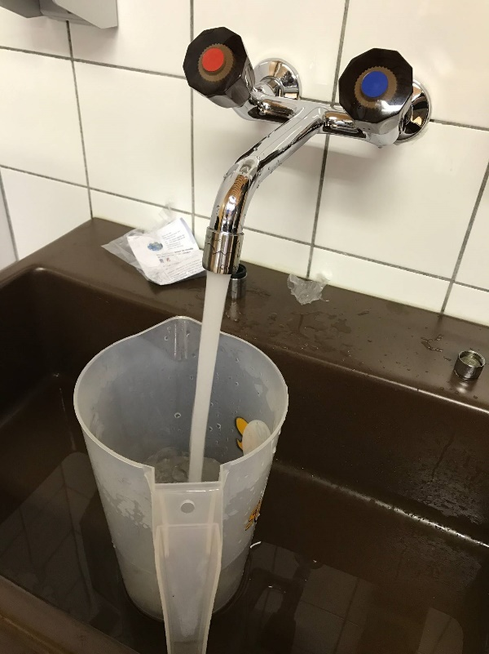
Anhang
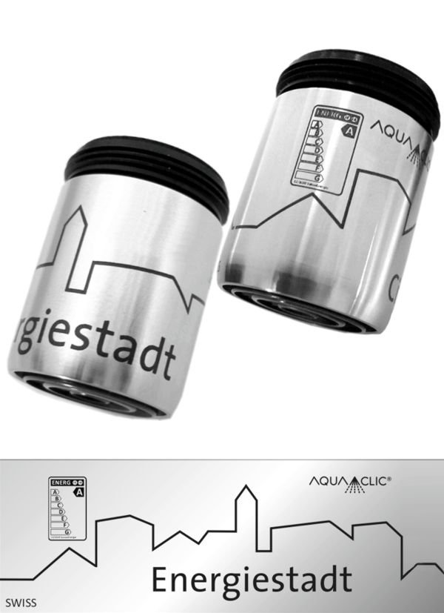
02.02.2017 Beim messen für
die Berechnung.

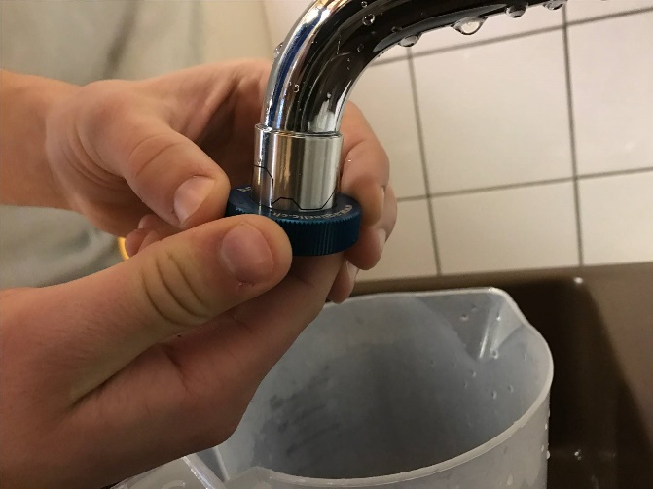
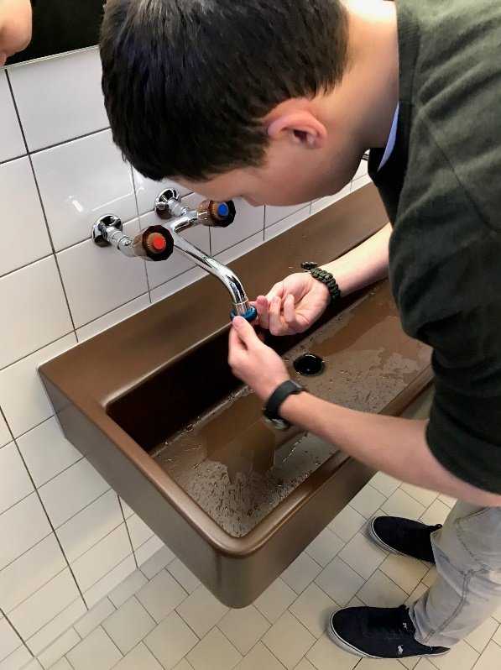
02.02.2017 Am montieren der Hähne

Anfrage um Kapital

Sehr geehrter Herr Voneschen

Im ABU- Unterricht nehmen wir an einer Klimawerkstatt teil. Bei dieser geht es darum etwas Gutes für die Umwelt zu tun und Energie zu sparen. Wir haben die Aufgabe, ein Projekt zu realisieren, um dies zu erreichen.

Wir hatten die Idee Wassersparaufsätze für die Schule zu bestellen. Somit könnte man die eingesparte Menge an Wasser in einem Jahr in der gesamten Schule aufzeigen. Auf der Webseite von «Aquaclic» wurden wir fündig. Jedoch liegt die Mindestmenge an Wassersparaufsätzen die man bestellen kann bei zehn Stück. Die kosten für zehn Aufsätze würde sich auf 204.10 CHF belangen. Wir wären froh, würde die Schule diese Kosten übernehmen.

Mit freundlichen Grüssen
Riccardo, Tobias S., Tobias H., Timo
Zei/ Schr 3

